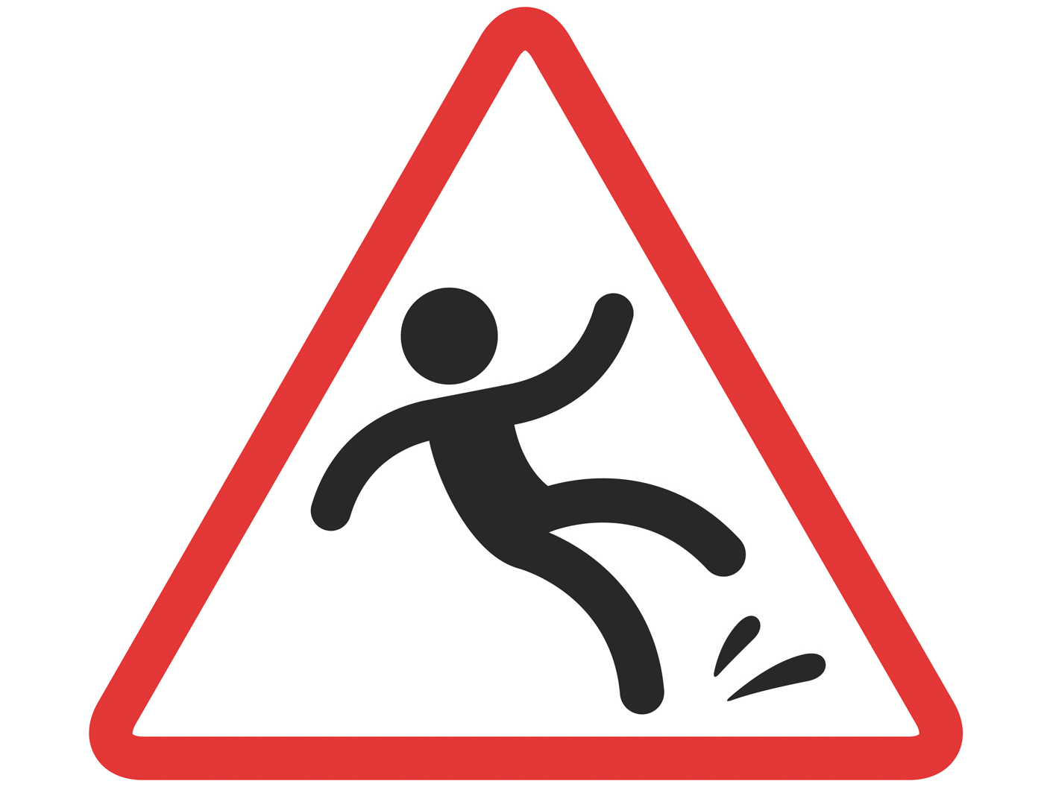
Профилактика зимнего травматизма
В зимнее время года значительно повышается риск развития травматизма. Этому способствует увеличение темного времени суток и скользкая поверхность. Перепады температур с плюсовых до минусовых значений способствуют образованию на поверхности пешеходных дорожек и проезжей части ледяной корки. Увеличивается частота дорожно-транспортных происшествий с участием пешеходов и растет число пострадавших в автомобильных авариях.
Наиболее частыми повреждениями при зимнем травматизме являются переломы костей, вывихи суставов, растяжения мышц, связок и черепно-мозговые травмы.
В зимний период частота обращений за медицинской помощью по поводу травм увеличивается. Зимой случается около 36% всех травм, происходящих в течение года, на летний травматизм приходится 23%, весной травматизм составляет 22%, а осенью – 19%.
Основной причиной травматизма зимой является банальная спешка. Поверхность может быть неравномерно покрыта льдом и таить в себе скрытую угрозу, лед можно просто не заметить, особенно если он припорошен снегом или прикрыт водой. Поэтому, даже при отсутствии видимого льда ходить следует осторожно, как можно медленнее, небольшими шажками, ступая полностью на всю подошву. И помните, чем быстрее шаг, тем больше риск упасть.
Для профилактики падений в зимнее время необходимо выбирать обувь на низкой плоской подошве или небольшом квадратном устойчивом каблуке (не выше 4 см) с нескользкой резиновой подошвой крупной ребристости.
Наиболее подвержены падениям пожилые люди, поэтому в «скользкую» погоду из дома им лучше вообще не выходить. Но, если отложить поездку или поход во всевозможные инстанции не представляется возможным, то для выхода на улицу рекомендуется надеть максимально удобную обувь, на подошву которой прикрепить специальные накладки против скольжения. При ходьбе следует внимательно смотреть под ноги, обходить опасные участки, выбирая места посыпанные песком или специальными средствами против скольжения - реагентами.
При переходе проезжей части будьте внимательны и смотрите по сторонам. Не торопитесь переходить дорогу даже по пешеходному переходу, если в поле вашей видимости движущийся транспорт. На скользкой дороге увеличивается тормозной путь автомобиля и возрастает риск развития аварийной ситуации.
Водителям в зимнее время на дороге следует быть предельно внимательными, не отвлекаться и снижать скорость при приближении к пешеходному переходу. Во избежание аварий поддерживать исправное техническое состояние автомобиля, своевременно производить смену зимней резины и не превышать скоростной режим.
Значительная часть зимнего травматизма связана с поездками в общественном транспорте. Высока вероятность поскользнуться и упасть при входе или выходе из общественного транспорта. Особенно опасны падения на скользких ступеньках, поэтому при подъёме или спуске со ступенек крепко держитесь за поручни.
Если падения не избежать, то нужно научиться правильно группироваться при падении, чтобы уменьшить силу удара и высоту падения. Переломы конечностей часто происходят из-за того, что, падая, человек инстинктивно выставляет вперед руку или ногу и обрушивается на нее всем весом тела. Безопаснее всего падать на бок. При падении постарайтесь напрячь мышцы, присесть, втянуть голову в плечи, прижать подбородок к груди и не выставлять вперед конечности. При получении травмы и появлении острой боли в конечности следует вызвать бригаду скорой медицинской помощи, при возможности самостоятельно передвигаться - обратитесь в ближайший травмпункт.
При занятии зимними видами спорта важно соблюдать технику безопасности и использовать необходимые защитные аксессуары (налокотники, наколенники, шлемы и т.д.).
По статистике, наиболее опасные и травматичные зимние развлечения для детей – это катание с горок на ватрушках, ледянках и санках – 26% случаев травматизма. На большой скорости они становятся неуправляемыми, что может привести к тяжелым последствиям. Травматично для детей и катание на коньках и лыжах при несоблюдении правил безопасности. На эти виды зимних развлечений приходится 6% обращений к медикам. Очень важно обучить ребенка правилам безопасности при катании на лыжах, санках, коньках и обеспечить всеми необходимыми средствами защиты от травм. Взрослые должны уметь оказать первую помощь при травмах различного происхождения.
Основными средствами профилактики зимнего травматизма являются внимание и осторожность. Выходя на улицу нужно считать поверхность потенциально скользкой и оценивать каждый свой шаг! Помните, что лучшая профилактика зимнего травматизма – это отсутствие спешки и осмотрительность!

Материал подготовлен на основе информации открытых источников

ОГБУЗ «Центр общественного здоровья
и медицинской профилактики города Старого Оскола»
Отдел организации медицинской профилактики
заведующий отделом, врач методист
Крушинова Инна Михайловна

